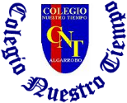
Colegio Nuestro Tiempo - R.B.D.: 14.507-6
Teacher of English Language: Francisca Alvarez P.
Profesor de Artes Musicales: Cristóbal Baeza
Guía Articulada
Idioma extranjero: Inglés y Artes Musicales
Octavo Básico
Semana 6 y 7

Nombre: ____________________________________________________________ Curso: ________________
Objective | To recognize and apply vocabulary related to 7th grade
ACTIVITIES
Estimados estudiantes, los audios de las actividades los encontrarán en:

- http://cnt.webescuela.cl/
- Classroom de Inglés
- Solicitarlo a través de correo institucional: francisca.alvarez@nuestrotiempo.cl

Actividad 1. Dirígete a tu libro del estudiante y realiza las actividades 2 y 3de la pagina 6.
Referencia pag.6. “2. Escucha la conversación y responde las preguntas a continuación”
“3. Responde las siguientes preguntas “
“4. Pronunciación. Escucha las siguientes palabras y repítelas”
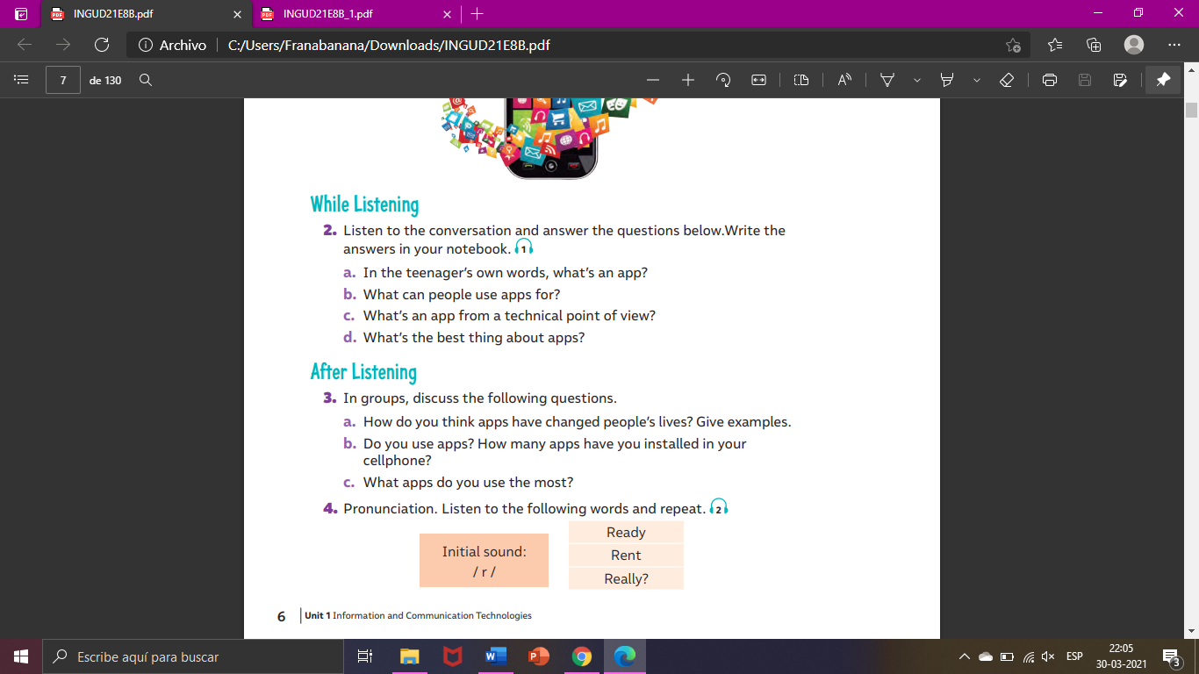

Actividad 2. Dirígete a tu libro del estudiante y realiza las actividades 5, 1, 2 y 3 de la página 7.
Referencia pag.6. “5. Practica el siguiente tongue twister (trabalenguas) con la letra “R”.
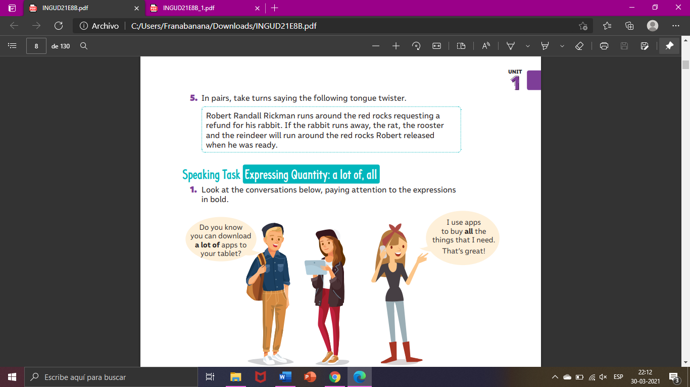

“1. Mira la imagen e identifica las palabras que aparecen en negrito”

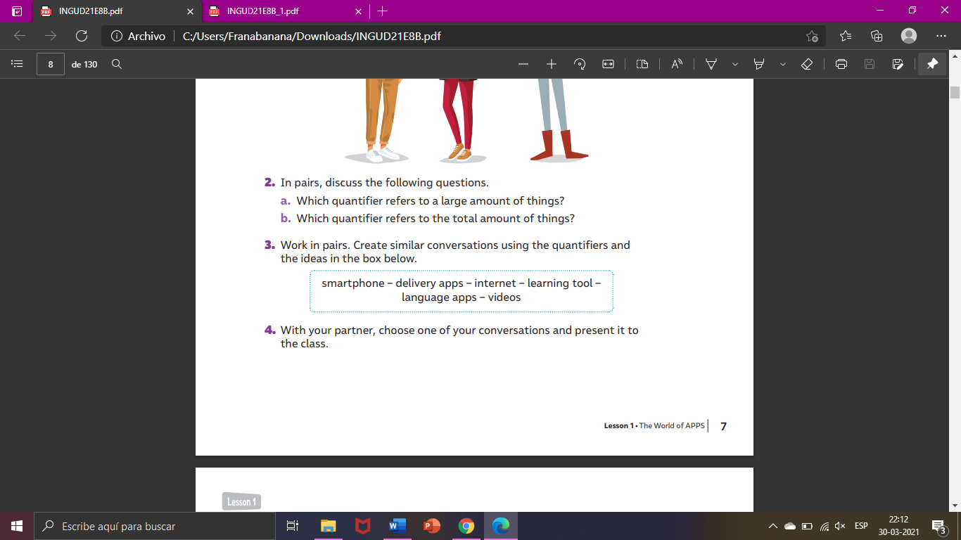
“2. Responde las preguntas que aparecen a continuación”

“3. Crea 3 oraciones utilizando las palabras que aparecen en el cuadro”.

1._____________________________________________________________________________________

2._____________________________________________________________________________________

3._____________________________________________________________________________________

Actividad 3. Dirígete a tu libro de actividades y realiza las actividades de la página 4.
Referencia pag.4. “1. Escucha el audio y responde las siguientes preguntas”

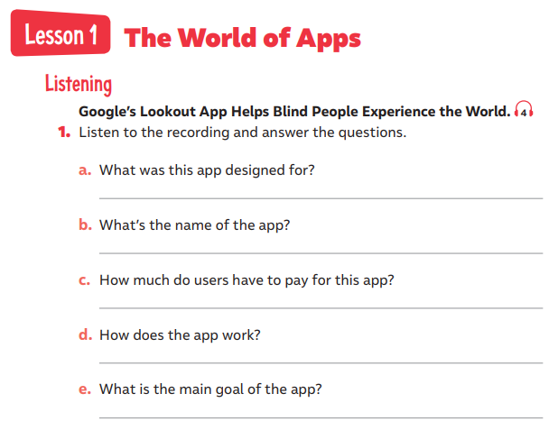

“2. Escucha nuevamente y une las configuraciones de las aplicaciones con su definición”
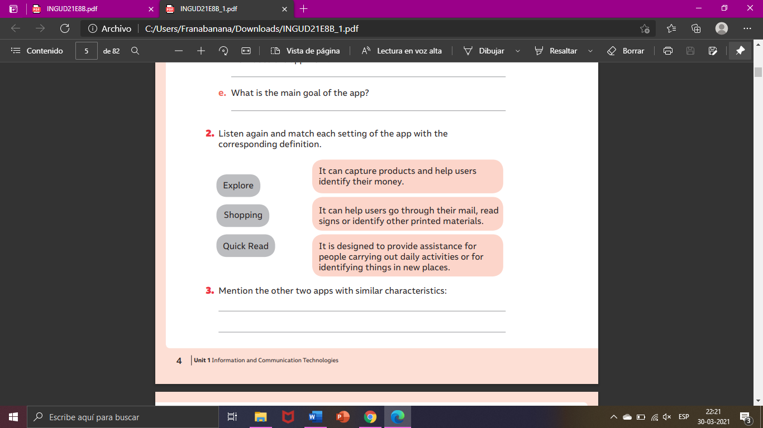

“3. Menciona otras 2 aplicaciones con características similares”

ACTIVIDAD MÚSICA

Objetivo: Reconocer sentimientos, sensaciones e ideas al escuchar manifestaciones y obras musicales de Chile y el mundo, presentes en la tradición oral, escrita y popular, manifestándolos a través de medios verbales, visuales, sonoros y corporales.

Durante las primeras semanas, estuvimos escuchando distintos tipos de música, sobre todo mezcladas a través de procesos de producción musical electrónicos.
Mientras fuimos realizando distintas reflexiones en clases nos encontramos con la idea de que la música es un lenguaje universal y nos puede ayudar entre otras cosas integrar distintas formas y maneras de comunicarnos, además de acercarnos a nuevas culturas.
El trabajo de este mes consistirá en aprender una canción que esté en un idioma que te guste y que sea distinto a nuestra lengua materna.
Para eso les pongo como ejemplo una canción que me gusta mucho y está en un idioma que también me gusta mucho. Es la canción de la película Mi vecino Totoro. Que en idioma japonés sería Tonari no Totoro.

Puedes acceder a través del Siguiente enlace: https://youtu.be/5NPHIggobYc
La versión que les comparto aquí es la original, pero les dejaré en la plataforma classroom una versión mía de la canción.
Les invito a contestar las siguientes preguntas:
- ¿Cuál es tu idioma favorito?
- ¿En qué país o países se habla ese idioma?
- ¿Dominas cierto nivel de ese idioma?
- ¿Podrías a través de la música acercarte aunque sea un poco más a ese idioma?

Recuerda!! : En caso de tener dudas o consultas sobre las actividades de alguna guía, no duden en escribir al correo francisca.alvarez@nuestrotiempo.cl o a cristobal.baeza@nuestrotiempo.cl
Así mismo, si es posible tomar fotos y/o enviar las guías de trabajo de inglés realizadas para ser revisadas y entregar retroalimentación de sus trabajos.

